Programme de formation
Conforme à La circulaire DGEFP n° 2006/35 du 14 novembre 2006
LE BAIL COMMERCIAL : L’ESSENTIEL

Public visé :
- conformément au décret du 19 juin 2015, qui a modifié l’article 80 de la loi HOGUET Et au décret n° 2016-173 du 18 février 2016
Le titulaire de la carte professionnelle d’agent immobilier et l’ensemble des collaborateurs (négociateur vente – gestionnaire locatif -agents commerciaux) ;

PRE-REQUIS Aucun
Objectifs : S’approprier les spécificités réglementaires du bail commercial
≈ Sécuriser ses pratiques -connaitre les règles de capacités- les contraintes de la copropriété
≈ Prévenir les risques de contentieux avec le propriétaire ou le preneur
Durée : 7 heures

PROGRAMME détaillé et séquencé
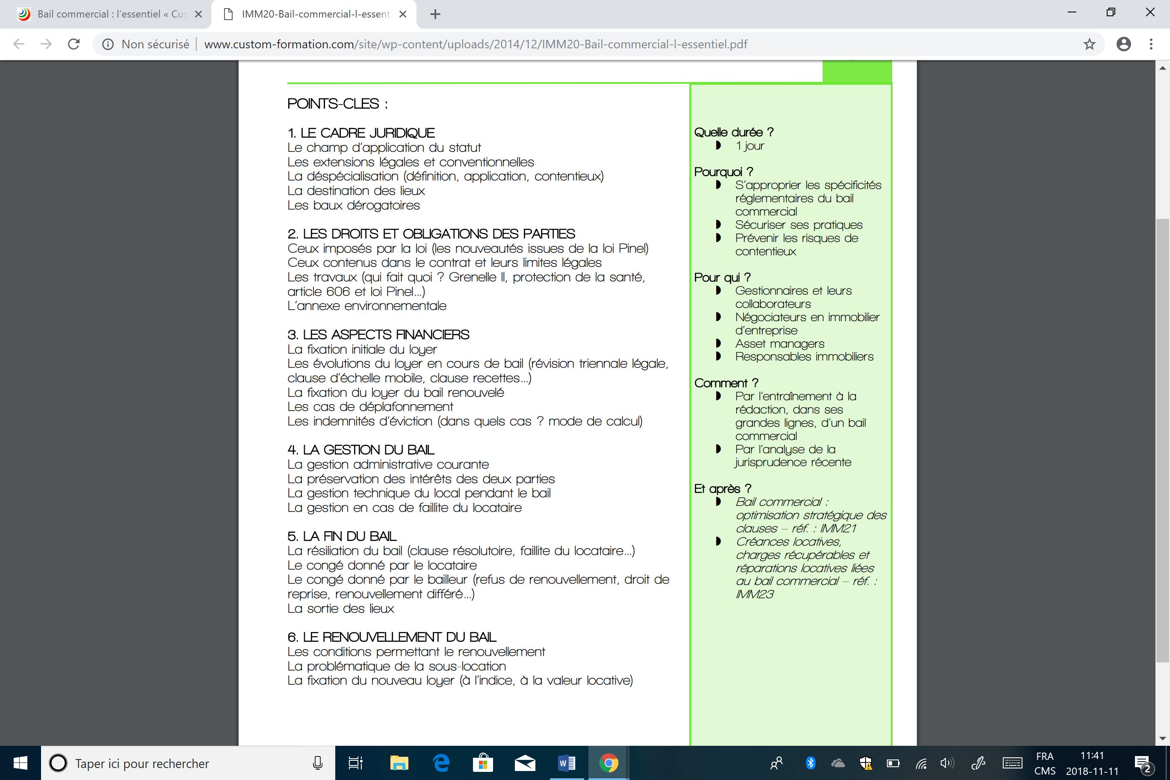

METHODOLOGIE

les moyens pédagogiques, techniques et d’encadrement ;
Par l’entraînement à la rédaction, dans ses grandes lignes, d’un bail commercial ≈ Par l’analyse de la jurisprudence récente
Jurisprudences récentes et exemples concrets – cas pratiques –
Évaluations orales des participants
Les modalités de suivi de l’exécution du programme et d'appréciation des résultats
- Signatures des feuilles de présence
- Évaluation de la formation au moyen de la feuille d’évaluation et notation
- - signatures des attestations de formation

